MEJORAS EN RIFLES DE CO2 Y PCP

Como otro fanático más del aire comprimido, comencé a experimentar con la reforma sobre válvula y cerrojo de los rifles QB-78 de CO2, MENALDI de CO2 y PCP y AIR ARMS.

Para ello me basé fundamentalmente en la publicitada modificación a los sistemas de válvula y cerrojo que estaban publicados en la página de airgun supply y que fueron reproducidos y traducidos al castellano en la excelente página española: http://www.airecomprimido.net del señor Marianillo.

SISTEMA DE VALVULA

Muy interesante el artículo original donde se modifica el cuerpo de bronce, allí se trabaja sobre el lugar donde apoya la guía del resorte de recuperación de la válvula y se le cambia el formato, se mantiene la forma plano coincidente con el sitio de apoyo de la guía, mientras que el resto es afinado en forma de perfil cónico. Muchos se dirán que fin cumplirá y seguramente lo han realizado mejorando sus prestaciones.
Pensando y pensando, y aplicando teorías y para no marear con fórmulas y que sea algo sencillo de entender esto funciona así. Los gases contenidos a presión en el depósito, ya sea CO2 o aire son contenidos por esta válvula para que no fuguen por el puerto de transferencia. El golpe del martillo sobre su eje solidario hará retroceder la válvula permitiendo en ese breve instante liberar una porción de gas que a través del nombrado puerto pasará hacia el interior de la recámara para finalmente impulsar el proyectil dentro del cañón. El resorte realiza algo de oposición en el cierre, pero fundamentalmente ayuda a la recuperación de la válvula para que vuelva a obturar el pasaje de gases. El perfil plano de la válvula en su fondo recibe la mayor presión y contribuye esta forma en sobremanera a cerrar el pasaje de gas. Con el formato cónico en su fondo, la presión del depósito disminuye sobre la base de la válvula lo cual permitirá su apertura con mayor velocidad y demorando un poco más su recuperación por acción del resorte y la presión, resultando una salida mayor de flujo gaseoso a presión.
Mi primera modificación ha sido el cambio del perfil cónico al perfil ojival. El porque de ello es muy simple: los perfiles planos ofrecen resistencia a los fluídos, el cónico solamente un poco menos, pero el ojival es mucho menor.
Por último, lo que modifico finalmente es el material de válvula. Comúnmente utilizan compuestos poliuretánicos. Pero el índice de rozamiento con metales no es el mejor, yo reemplazo estos sellos por teflón, con mejores resutados en cuanto a despegue de este material del asiento donde están confinados por la presión del gas.

PUERTO DE TRANSFERENCIA

Sería mi deseo que todos los rifles de CO2 o PCP tuvieran la salida del válvula con formato oval con sus vértices en sentido paralelo al depósito, pero comúnmente vienen perfectamente redondos. El trabajo de fresar con un ligero ángulo una parte del lado inferior ayuda a la salida de un mayor caudal de presión y mejorando la dirección hacia el interior del puerto de transferencia.
Otra modificación ha sido en el puerto de transferencia, en este caso aclaro que la hice al rifle QB-78. Normalmente se utiliza un oring plano de poliuretano que al ser armado el rifle su diámetro se deforma y queda menor al tamaño del orificio del puerto de transferencia. Con ello tenemos que al salir el gas de la válvula se encuentra con un diámetro menor (el oring plano) y luego con un diámetro mayor (el orificio de acceso al interior del cañón), esto se traduce así: más presión por el diámetro menor y luego disminución de la presión por el diámetro mayor. La reforma que aplico es utilizar un oring plano de teflón y aplano el sitio donde está el puerto de transferencia del cajón de mecanismos lo justo y necesario para que el oring apoye correctamente. Con ello logro que el flujo de presión de la válvula se escape con todo su caudal y encuentre súbitamente el menor diámetro al llegar al orificio que comunica al interior del cañón lo que conlleva a un aumento de presión que va directamente hacia la recámara.

CERROJO EMPUJADOR DEL BALIN

Aquí grafiqué con fotografías la operación.
El objetivo es colocar un empujador de menor diámetro y mayor longitud al original.
El proceso de realizarlo está bastamente explicado en la página española que hice referencia al principio.
Que mejora tenemos, lo explico así:
Originalmente los empujadores de cerrojo tiene más diámetro del necesario y esto hace que se reduzca el caudal total de presión que el balín debe tener para iniciar su movimiento. El colocar una espiga de menor diámetro permite una mayor cantidad de circulación de presión gaseosa en el momento crítico de inicio de avance del proyectil.
La mejora es mantener no solamente esta modificación, sino también cambiar el formato de la punta del cerrojo donde va introducido el eje empujador del balín. Los fabricantes erróneamente le dan forma ojival al empujador del lado de la base de la espiga, pero pienso que no es error sino una lógica en el maquinado de la pieza. La presión de los gases en la recámara incide en todas las direcciones, no solamente contra la falda del balín y el formato ojival permite desviar esta presión hacia el lado externo donde está el oring, el que muchas veces resulta insuficiente y se debe reformar colocándole otro al lado de refuerzo o como hice yo en mi AIR ARMS, coloqué un “QUAD-ORING” que consiste en un oring de doble labio. La modificación es ejecutar un plano cónico invertido que permitirá reflectar la presión en
forma instantánea hacia el lado de la falda del balín.
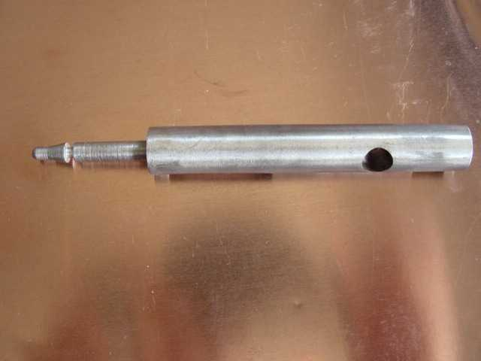
Vista de un cerrojo del rifle MENALDI

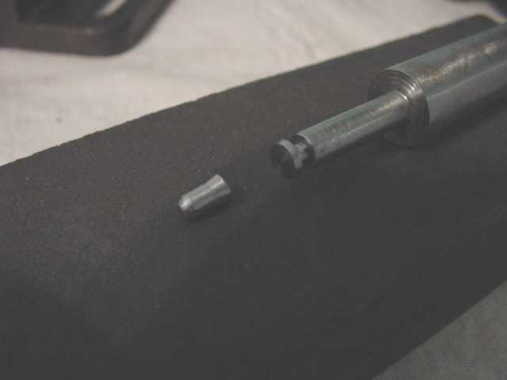
Vista del corte del eje empujador en un cerrojo del rifle MENALDI
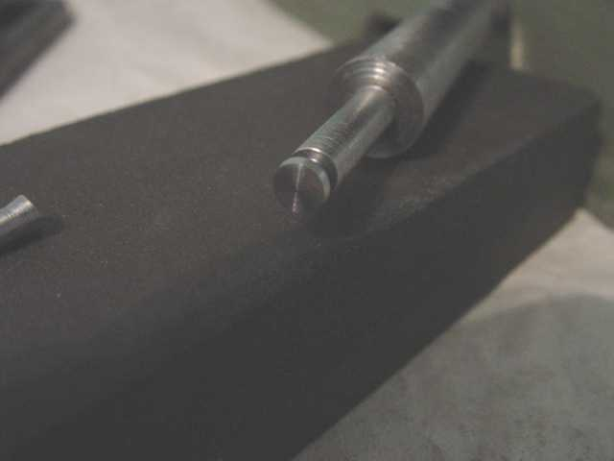
Frenteado de la base del empujador previo a realizar el cono

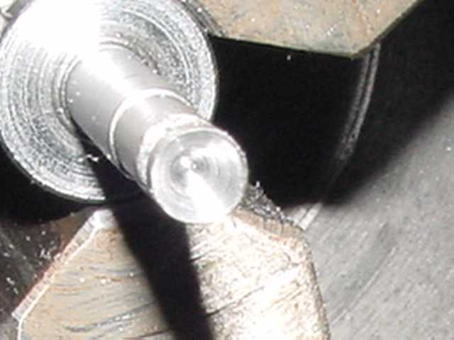
Ejecución del cono en la base del empujador mediante torno

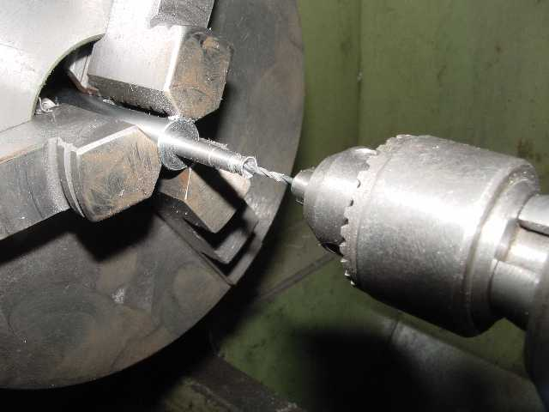
Perforacion para colocar el eje empujador del cerrojo

Pieza terminada con oring colocado
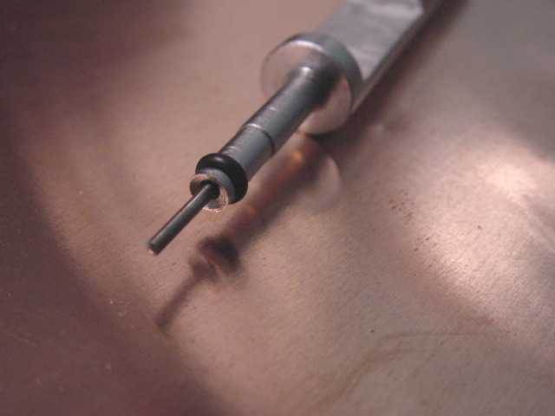

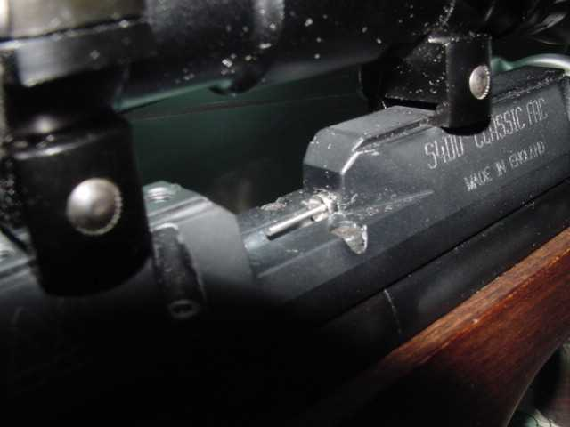
Modificación en un AIR ARMS del cerrojo

Espero que el presente artículo les sea de utilidad y dedico el mismo a la memoria de Luis MENALDI.

